Conducerea Universității din București se alătură demersului Universității „Babeș Bolyai” din Cluj-Napoca și solicită demiterea Ministrului Educației
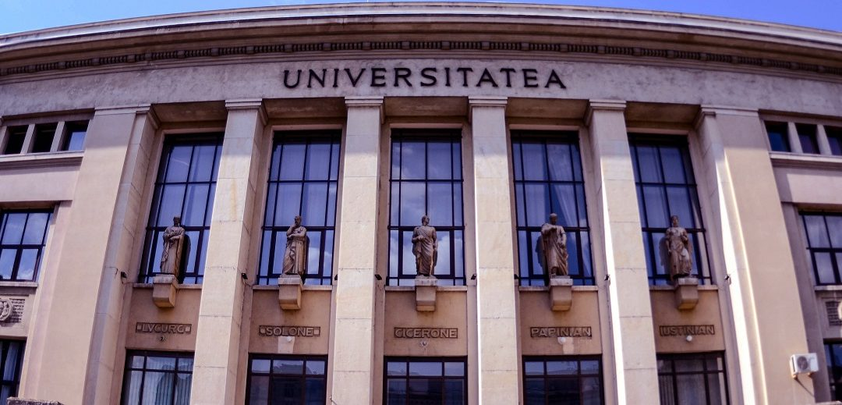
Având în vedere măsurile controversate luate de ministrul Valentin Popa, care au afectat grav sistemul de învățământ superior din România, reprezentanții conducerii Universității din București solicită demiterea ministrului Educației, Valentin Popa.
Puteți accesa aici textul scrisorii deschise adresate de Universitatea „Babeș Bolyai” coaliției de guvernare și premierului României, prin care solicită demiterea sau demisia ministrului Educației Naționale.
În ceea ce privește alocarea cifrei de școlarizare pentru anul universitar 2018 – 2019, precizăm că Universitatea din București a înaintat plângere prealabilă la adresa Ministerului Educației Naționale, prin care solicită revocarea / anularea deciziei acestuia „pentru motive de nelegalitate”, precum și „emiterea unui nou act administrativ privind alocarea pentru Universitatea din București a unui număr de locuri / granturi finanțate de la bugetul de stat pentru cele trei cicluri universitare de licență, masterat și doctorat, care să fie cel puțin egal cu numărul de locuri alocat pentru anul universitar 2017 – 2018”. Universitatea din București a inițiat, astfel, acțiunea în instanță în ceea ce privește actul emis de ministrul Valentin Popa.
Reamintim, comunitatea universitară a UB se află în grevă japoneză din data de 18 aprilie. Mai mult, Universitatea din București a lansat recent un apel public prin care propune o serie de soluții destinate îmbunătățirii sistemului de învățământ universitar și consolidării ariei europene a educației.
Universitatea din București își menține poziția publică prin care solicită dialog între actorii relevanți la nivel național și internațional, măsuri concrete și ferme menite să ducă la un sistem de educație de calitate, să asigure independența mediului academic față de ingerințele politicului și consolidarea ariei europene a educației.

